四川省（达州市）地方标准

DNA分子标记选育绿壳蛋旧院黑鸡技术规范

Technical specifications for breeding green shell egg Jiuyuan black chickens using DNA molecular markers

（征求意见稿）

（征求意见稿）

DB5117



DB5117/T XX—2024

2024-××-××发布 2024- ××- ××实施

目 录

前  言 II

1 范围 1

2 规范性引用文件 1

3 术语和定义 1

4 地理标志产品保护范围 1

5 要求 1

附 录 A 旧院黑鸡地理标志产品保护范围图 7

前  言

本文件按照GB/T 1.1-2020《标准化工作导则 第1部分：标准化文件的结构和起草规则》的规定起草。

请注意本文件的某些内容可能涉及专利。本文件的发布机构不承担识别专利的责任。

本文件由达州市农业农村局提出并归口。

本文件起草位：达州市饲草饲料工作站、达州市畜牧技术推广站、达州职业技术学院、西南大学、万源市畜禽品种改良站、万源市聚源旧院黑鸡养殖专业合作社。

本文件主要起草人：张丹萍、王乙茹、俄广鑫、曾艳、黎纯、蒋旭东、庞金柱、王宇、李祥、何武亮。

本文件及其代替文件的历次版本发布情况为：

——本次为第一次制订。

DNA分子标记选育绿壳蛋旧院黑鸡技术规范

1 范围

本标准规定了旧院黑鸡的品种特征和体尺及生产性能指标、DNA分子标记选育绿壳蛋旧院黑鸡技术管理。

本标准适用于DNA分子标记选育绿壳蛋旧院黑鸡技术的管理。

2 规范性引用文件

下列文件对于本文件的应用是必不可少的。凡是注日期的引用文件，仅注日期的版本适用于本部分。

凡是不注日期的引用文件，其最新版本（包括所有的修改部分）适用于本部分。

NY/T 823 家禽生产性能名词术语和度量统计方法

DB5117/T 31 地理标志产品 旧院黑鸡

《中华人民共和国畜牧法》

《中华人民共和国动物防疫》

3 术语和定义

下列术语与定义适用本标准。

4 地理标志产品保护范围

旧院黑鸡地理标志产品保护范围限于根据原国家质量技术监督检验检疫总局公告〔2011〕第97号批准的范围。见附录A。

5 要求

5.1 品种特征及生产性能

5.1.1 品种特征（外貌）

测定方法：外貌特征用目测。体尺、生产性能测定按照 NY/T823规定执行。

公鸡，冠呈紫黑色或红色（以乌色豆冠为最佳）。全身皮肤及喙、胫、趾呈乌黑色，全身黑羽略带翠绿光泽，体形高大雄壮，呈方形。

母鸡中等体型，呈长方形，体态紧凑轻盈，单冠发达而温暖，羽毛平顺而油亮，食欲旺盛，肛门略大湿润有弹性，羽毛、皮肤、胫脚等特征同公鸡。

5.1.2 体重和体尺

体重和体尺见DB5117/T 31-2020。

5.1.3 屠宰性能

屠宰性能见DB5117/T 31。

5.2 缩略语

下列缩略语适用于本文件

Bp：base pair，碱基对；

DNA：deoxyribonucleic acid，脱氧核糖核酸；

PAGE：polyacrylamide gelelectrophoresis，聚丙烯酷胺凝胶电泳；

PCR：polymerase chain reaction，聚合酶链式反应；

Taq 酶：Taq-DNA polymerase，耐热 DNA 聚合酶；

ddH20：双蒸水（超纯水）。

5.3 基因选育技术

5.3.1 基因选育方法

利用特定DNA分子标记筛选绿壳蛋鸡。

5.3.2 样本采集、制备

每只鸡进行翅下静脉采血，采用全血DNA提取试剂盒进行DNA提取，提取的DNA用紫外分光光度计检测浓度和纯度，-20℃保存备用。

5.3.3 主要试剂

主要试剂 2×Easy Taq PCR Super Mix（＋dye），核酸染料，Marker II DNA Ladder，上游引物 Diaj05- cc- up、Diaj05- nor- up，下游引物Diaj05-dw，无霉无菌水等。

5.3.4 主要仪器

PCR扩增仪（可设定温度梯度）；

电子天平（精度为0.0001 g）；

常温高速离心机；

低温冷冻离心机；

移液器；

高压灭菌锅；

凝胶成像仪；

水浴锅；

垂直电泳槽；

稳压稳流电泳仪；

超低温冰箱；

脱色摇床；

恒温培养箱；

超净工作台；

纯水仪。

5.3.5 引物序列

设计3条引物进行双重PCR，扩增片段长度为345和/或190bp。具体见表1。

表1 扩增EAV-HP的引物序列信息

|  |  |  |
| --- | --- | --- |
|  | 引物名称 | 引物序列（5′→3′） |
| PCR | Diaj05- cc- up、 | GCATTTCACAAACGGGTGTA |
| Diaj05- nor- up， | CCCAGCAGTAAGCCCTACAT |
| Diaj05-dw | CAAAACCACAAAGGTAATGTTCA |

5.3.6 PCR 扩增、检测及测序

双重PCR采用10 μL体系：上游引物0.2 μL，DNA模板1μL，下游引物各0.1 μL，2×Easy Taq PCR Super Mix（＋dye）5 μL，ddH2O 补足10 μL。PCR扩增程序：95 ℃预变性5 min；95 ℃变性30 s，56 ℃退火30 s，72 ℃延伸30 s，共30个循环；72 ℃延伸5min；4 ℃保存。用2%琼脂糖凝胶电泳检测PCR扩增产物，在凝胶成像系统下观察基因型。

5.4 结果分析

采用双重PCR检测个体的绿壳蛋基因型，用2%琼脂糖凝胶电泳检测扩增产物，胶片片段大小分别是345 bp 和（或）190 bp，与目的产物大小一致。琼脂糖凝胶电泳上出现N/N、LC/N、LC/LC 3种基因型，其中LC/N基因型为345 bp和190 bp的双条带，N/N基因型为345 bp的单条带，LC/LC基因型为190 bp的单条带（图1）。

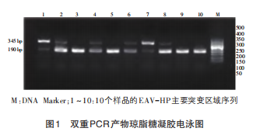

5.5 建立分子标记档案

分析世代间的分子遗传结构差异，编写基因选育水平监测报告。

附 录 A

（规范性）

旧院黑鸡地理标志产品保护范围图

A.1 旧院黑鸡地理标志产品保护范围图

旧院黑鸡地理标志产品保护范围图见图 A.1。

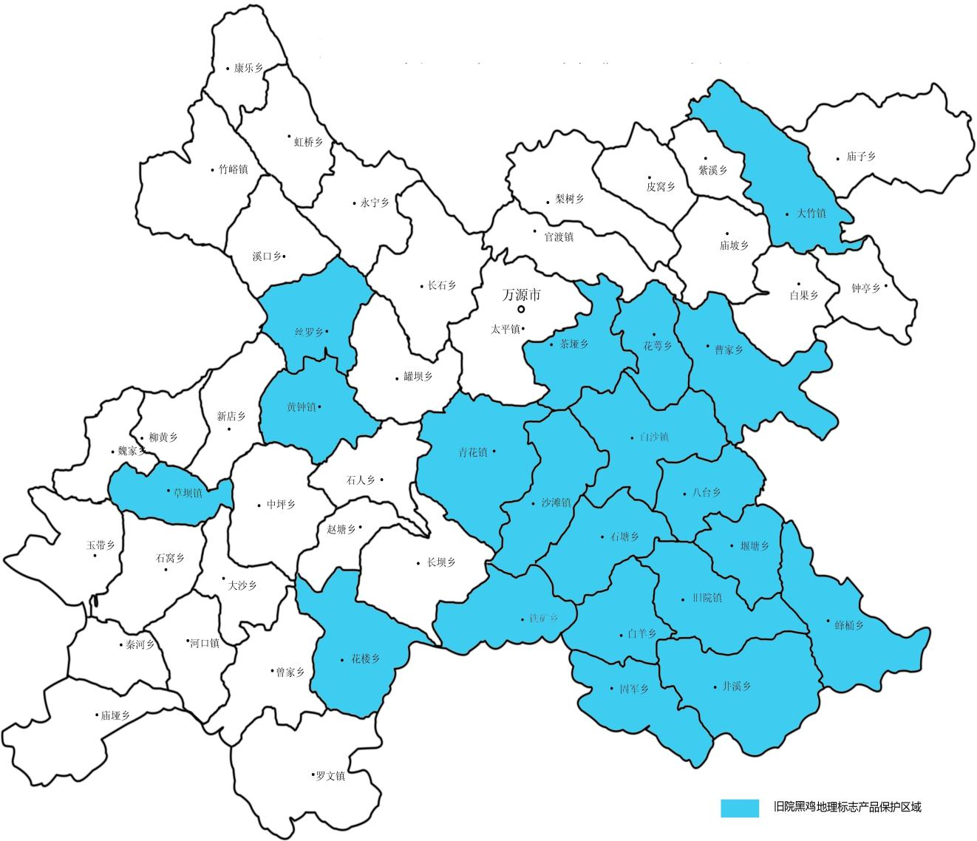

图 A.1 旧院黑鸡地理标志产品保护范围图